Лабораторная работа №4

Часть 1.Просмотр информации об оборудовании

Вводим lscpu

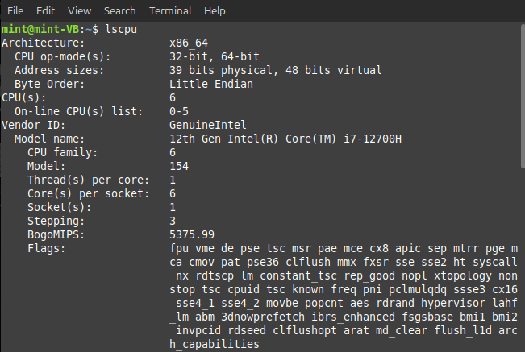

Выводим информацию из /proc/cpuinfo

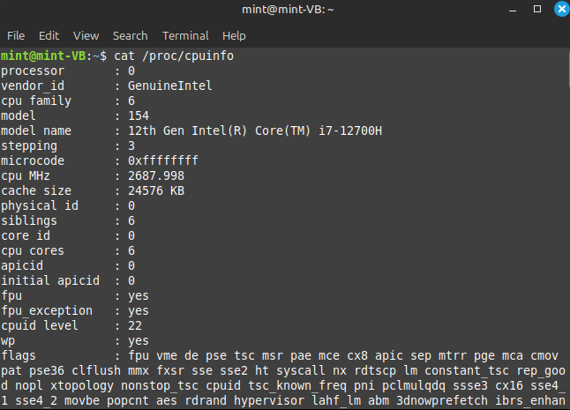

Оперативная память

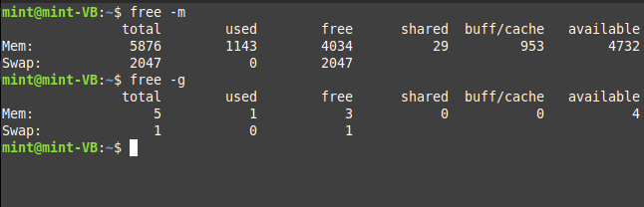

Устройства подключённые к материнской плате

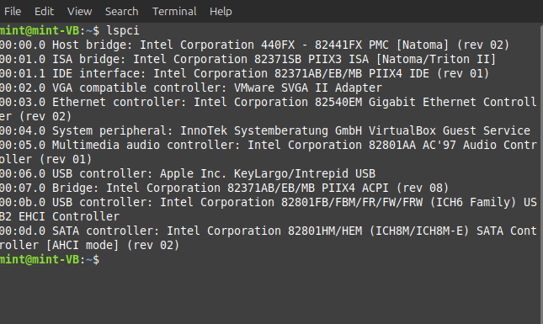

lspci -k используемые модули ядра и драйвера

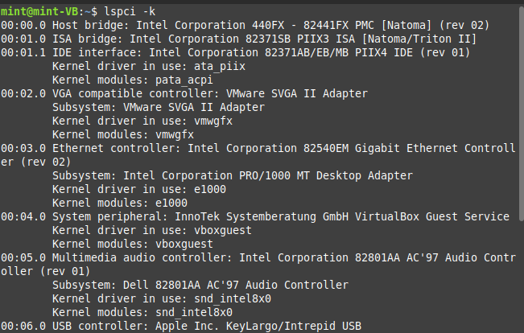

Подключённые USB устройства

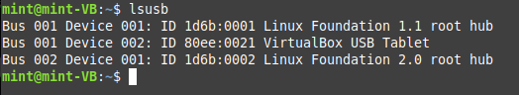

Просмотр загруженных модулей

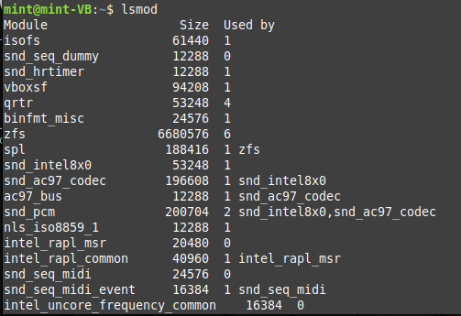

Отображаем дисковые устройства

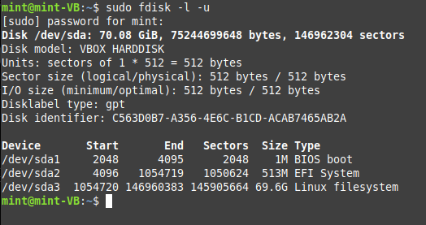

Часть 2. Ядро и /proc

Содержимое каталога /proc

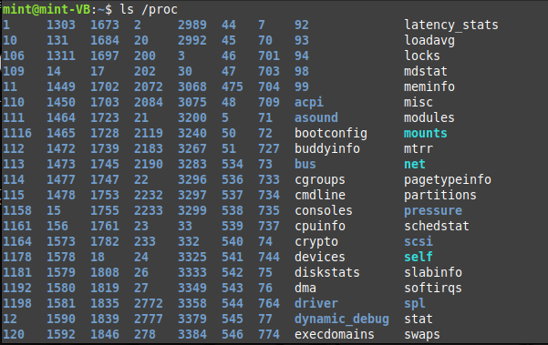

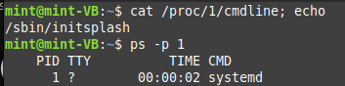

Аргументы, переданные ядру во время загрузки

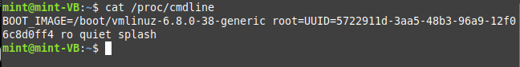

Часть 3. Управление Процессами.

Перенаправляем вывод ping в файл и возвращаем PID

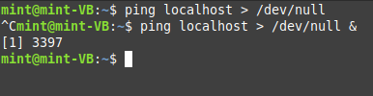

Команды, запущенные в текущем терминале

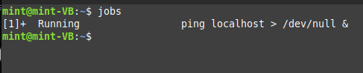

Перевод команды в интерактивный режим и приостановка процесса

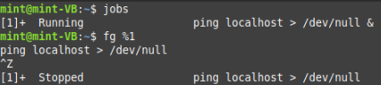

Продолжаем выполнять процесс в фоне

{5817453D-7D8D-4994-8B95-38D96DFD34D9}

Запуск ещё нескольких команд в фоне

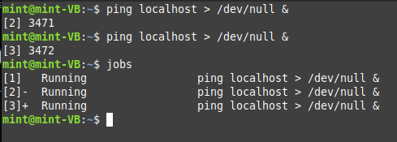

Останавливаем выполнение команды, используя идентификатор процесса

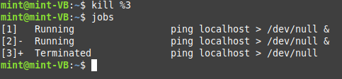

Останавливаем все команды ping

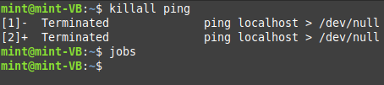

Создали два ping процесса

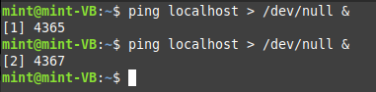

Открыли top

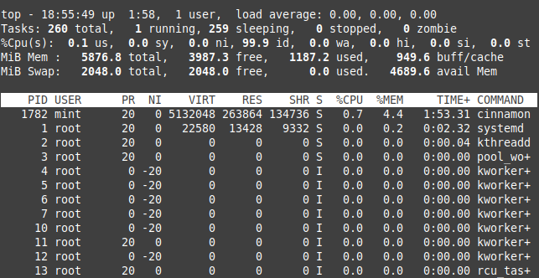

Завершили процесс 4365 с помощью kill 9

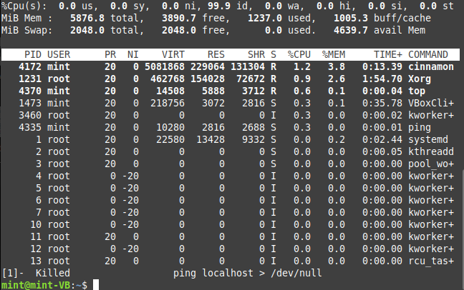

Завершили процесс sleep с помощью команды kill

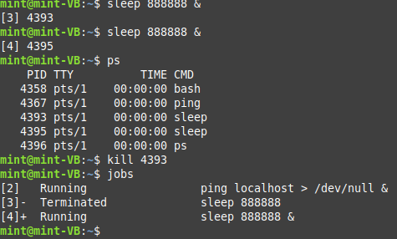

Завершили второй процесс sleep с помощью команды pkil -15 sleep

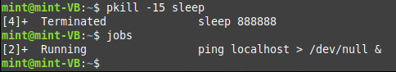

Вывели список процессов, запущенных в данном терминале и полный список процессов

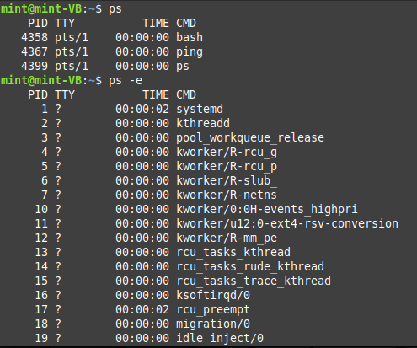

Часть 4. Просмотр системных журналов

Выводим содержимое каталога на экран

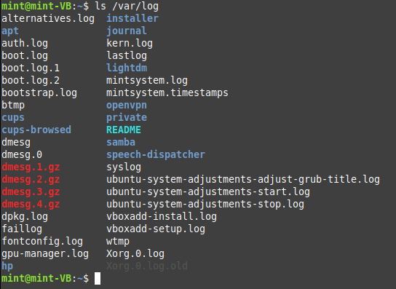

У меня на машине нет cron.log, но есть syslog

Откроем его

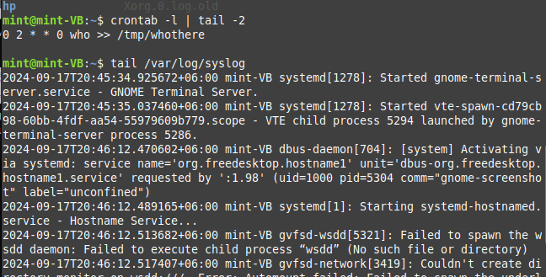

Смотрим сообщения ядра из времени загрузки

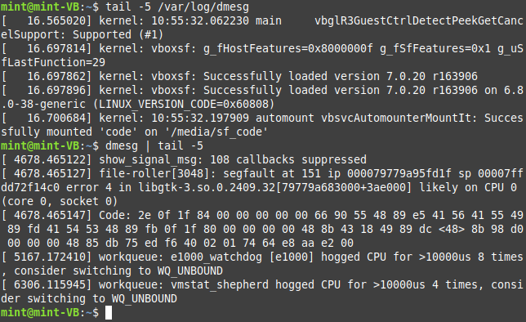

Не имею возможности выполнить запрет использования crontab, так как у меня отличается система и при попытке запрета высвечивает

{88EFF39C-AA42-4428-92F3-49F6E3B4BCBE}

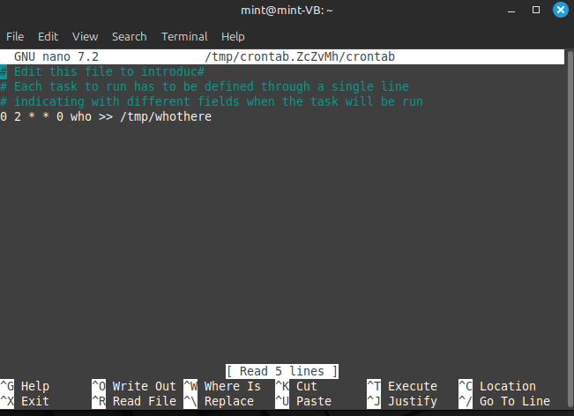

Часть 5. Просмотр сетевой конфигурации

Определяем наш IP-адрес

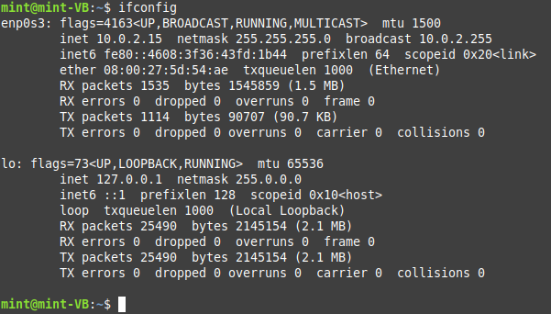

Смотрим таблицу маршрутизации

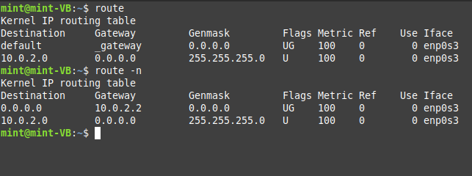

Проверяем доступность узла

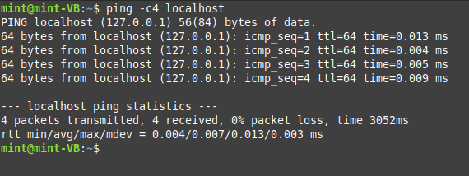

Смотрим запись сервера имён

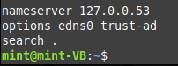

Используем dig для разрешения имени localhost.localdomain в IP-адрес:

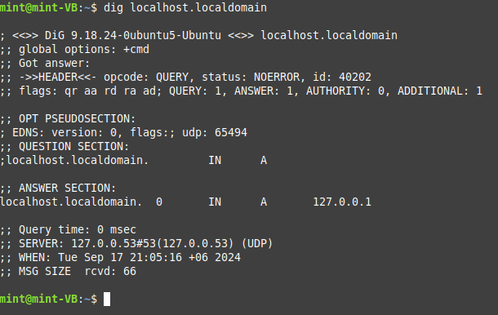

Знакомимся с возможностями netstat

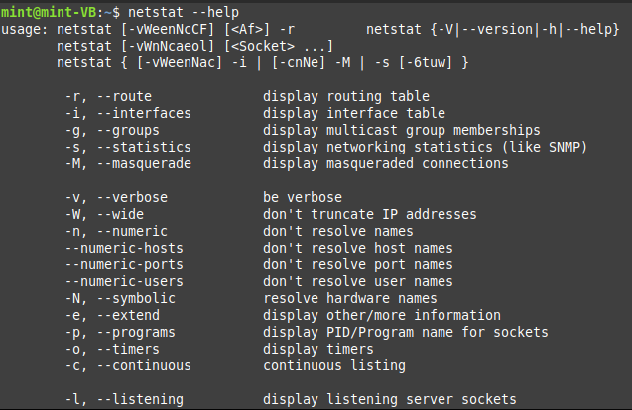

Отображаем список активных TCP-соединений в режиме прослушивания

